Pielikums
Priekules novada pašvaldības domes
25.01.2018.lēmumam Nr23. (prot.Nr.1)

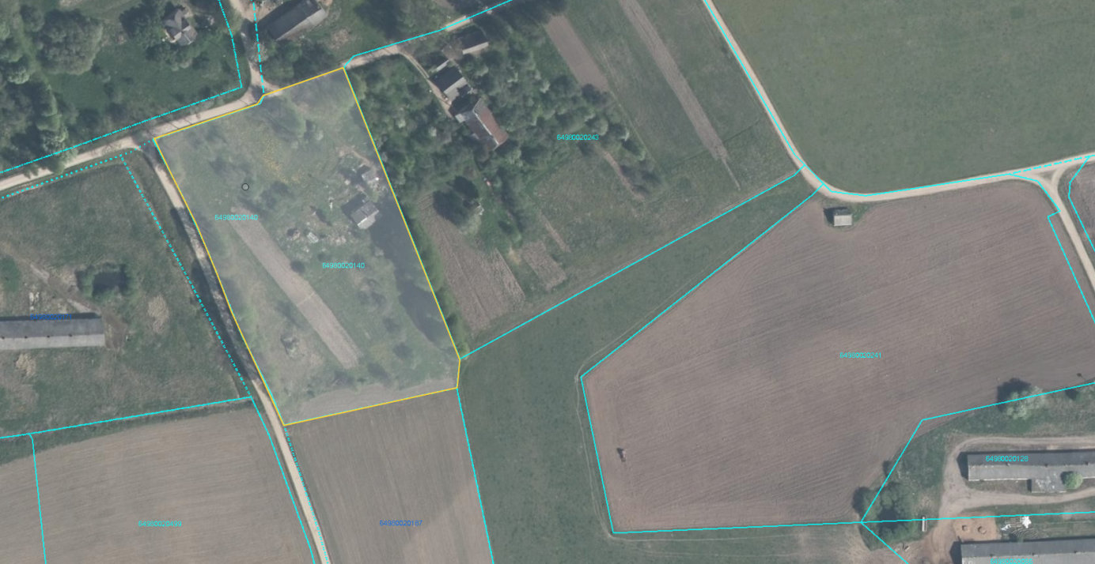

Zemes vienība “Rudeņi”, kadastra apzīmējums 6498 002 0140, Virgas pag., Priekules nov.

